Manual 11 - Implementación Controlada del RGPD para Privacidad y Protección de Datos
CANDIDATO CONTROLADO PARA QA DE PUBLICACION
Revisión de fuente controlada: 30410f7ba0ed3aa51b4d2ffd581fa51b05f90a28 | Idioma: es-419 | se mantienen los límites jurídicos/de privacidad y de decisión humana del RGPD.
Límite jurídico y de aseguramiento: Este manual operacionaliza prácticas de privacidad y protección de datos del RGPD, pero no proporciona asesoría jurídica específica para una organización, no determina aplicabilidad o roles, no establece suficiencia de una base jurídica, no decide adecuación de una EIPD/DPIA o notificación de brechas, no valida transferencias internacionales ni garantiza cumplimiento del RGPD. Las decisiones jurídicas/de privacidad materiales requieren juicio humano competente.

Rutas de implementación

Manual 11 — Rutas de implementación del RGPD
Borrador controlado asistido por máquina (es-419). La edición en inglés sigue siendo la fuente controlada. Esta localización no constituye aprobación jurídica, semántica o terminológica humana y permanece sujeta a revisión competente antes de publicación.
Estas rutas escalan la profundidad de implementación sin modificar las obligaciones jurídicas subyacentes. La aplicabilidad y la interpretación jurídica siguen siendo específicas de cada organización y requieren juicio humano competente.

Ruta A — Esencial
Diseñada para organizaciones más pequeñas o menos complejas que tratan datos personales en un entorno comparativamente acotado.
Paquete operativo mínimo:
- inventario de tratamientos y responsables definidos;
- análisis de aplicabilidad y roles;
- decisiones documentadas sobre base jurídica;
- avisos de privacidad y flujo de solicitudes de derechos;
- registro de encargados y controles contractuales esenciales;
- reglas de conservación y eliminación;
- línea base de seguridad del tratamiento;
- flujo de evaluación y escalamiento de brechas;
- criterios de selección y escalamiento de EIPD/DPIA;
- inventario y revisión de transferencias internacionales;
- registro de evidencias y revisión periódica de gestión.

Ruta B — Estructurada
Diseñada para organizaciones con múltiples sistemas, unidades de negocio, proveedores, jurisdicciones, tipos de datos o mayor complejidad de tratamiento.
Añada:
- comité formal de gobierno de privacidad o equivalente;
- registros estructurados de actividades de tratamiento (ROPA);
- mapas de flujo de datos y relaciones sistema-propósito;
- registros de decisiones sobre base jurídica e interés legítimo;
- controles para categorías especiales de datos y datos de niños cuando corresponda;
- compuertas de privacidad desde el diseño en el ciclo de vida de productos/proyectos;
- metodología de EIPD/DPIA, instancia de revisión y seguimiento de remediación;
- métricas y revisión de calidad de solicitudes de derechos;
- debida diligencia y monitoreo de encargados/subencargados;
- gobierno del mecanismo de transferencia y del riesgo de transferencia;
- ejercicios de mesa sobre brechas y registros de decisiones;
- pruebas de controles de privacidad y preparación para auditoría interna;
- capacitación por rol y nivel de riesgo.

Ruta C — Mejorada
Diseñada para entornos grandes, complejos, altamente regulados, multinacionales, intensivos en datos, habilitados por IA o de alto riesgo.
Añada:
- arquitectura empresarial de privacidad y marco de controles;
- gobierno integrado de privacidad, seguridad, datos e IA;
- apoyo automatizado para ROPA y descubrimiento de datos con validación humana;
- linaje y procedencia avanzados de datos;
- modelo formal de riesgo de privacidad y aceptación de riesgo residual;
- gobierno de cartera de tratamientos de alto riesgo;
- revisión independiente de EIPD/DPIA para tratamientos materiales;
- gobierno de decisiones algorítmicas/automatizadas;
- revisión especializada de IA, web scraping, anonimización y seudonimización;
- monitoreo continuo de encargados y transferencias;
- playbooks de respuesta regulatoria;
- automatización de evidencias con controles de procedencia;
- métricas de privacidad vinculadas a resultados y no solo a conteos de actividad;
- aseguramiento independiente e informes ejecutivos;
- cruces con ISO/IEC 27701, NIST Privacy Framework, ISO/IEC 27001, regulaciones sectoriales y políticas organizacionales cuando sea útil.

Ciclo operativo de siete compuertas
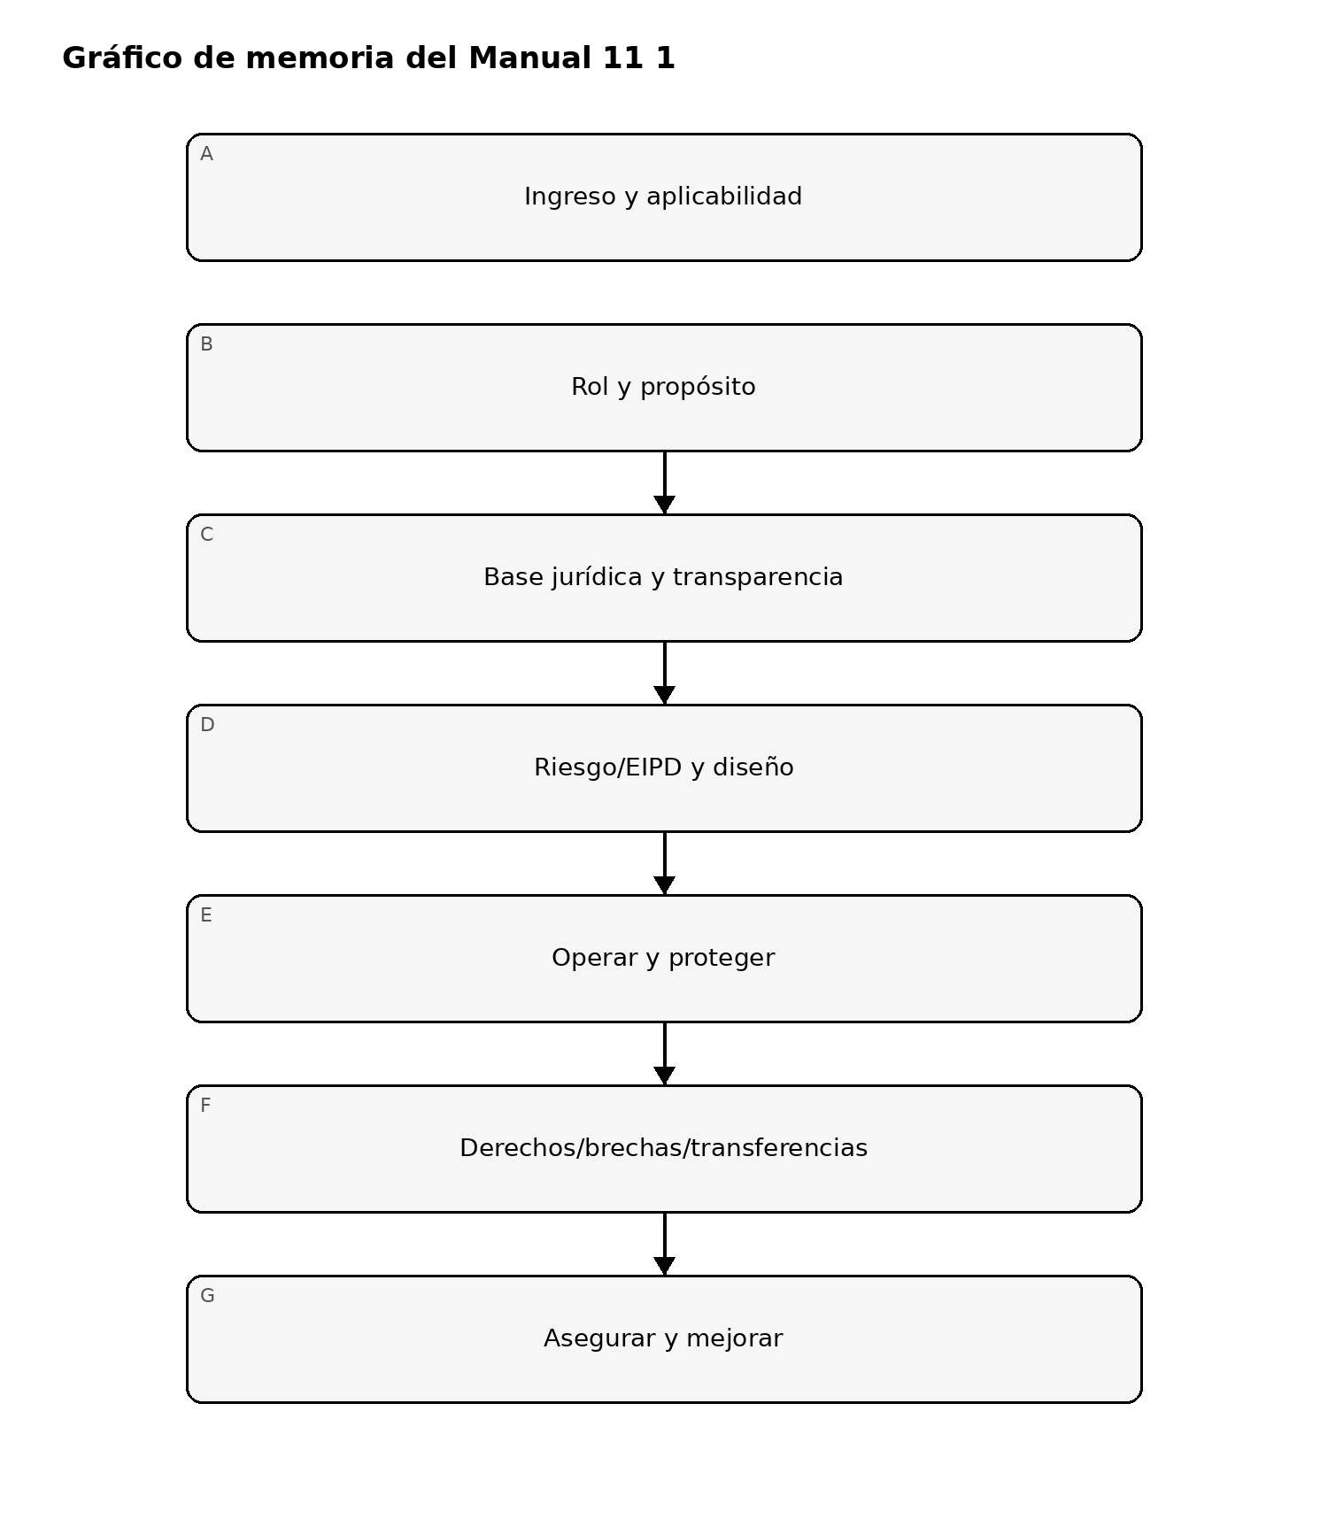
Figura 1. Gráfico de memoria de implementación RGPD
Explicación accesible: La implementación del RGPD avanza desde el análisis de aplicabilidad y roles hacia propósito, base jurídica y transparencia; riesgo de privacidad y diseño; controles operativos; gestión de derechos, brechas y transferencias; y finalmente aseguramiento y mejora. Un defecto material en una compuerta anterior debe corregirse antes de depender de evidencia de etapas posteriores.

Ciclo de responsabilidad y evidencia
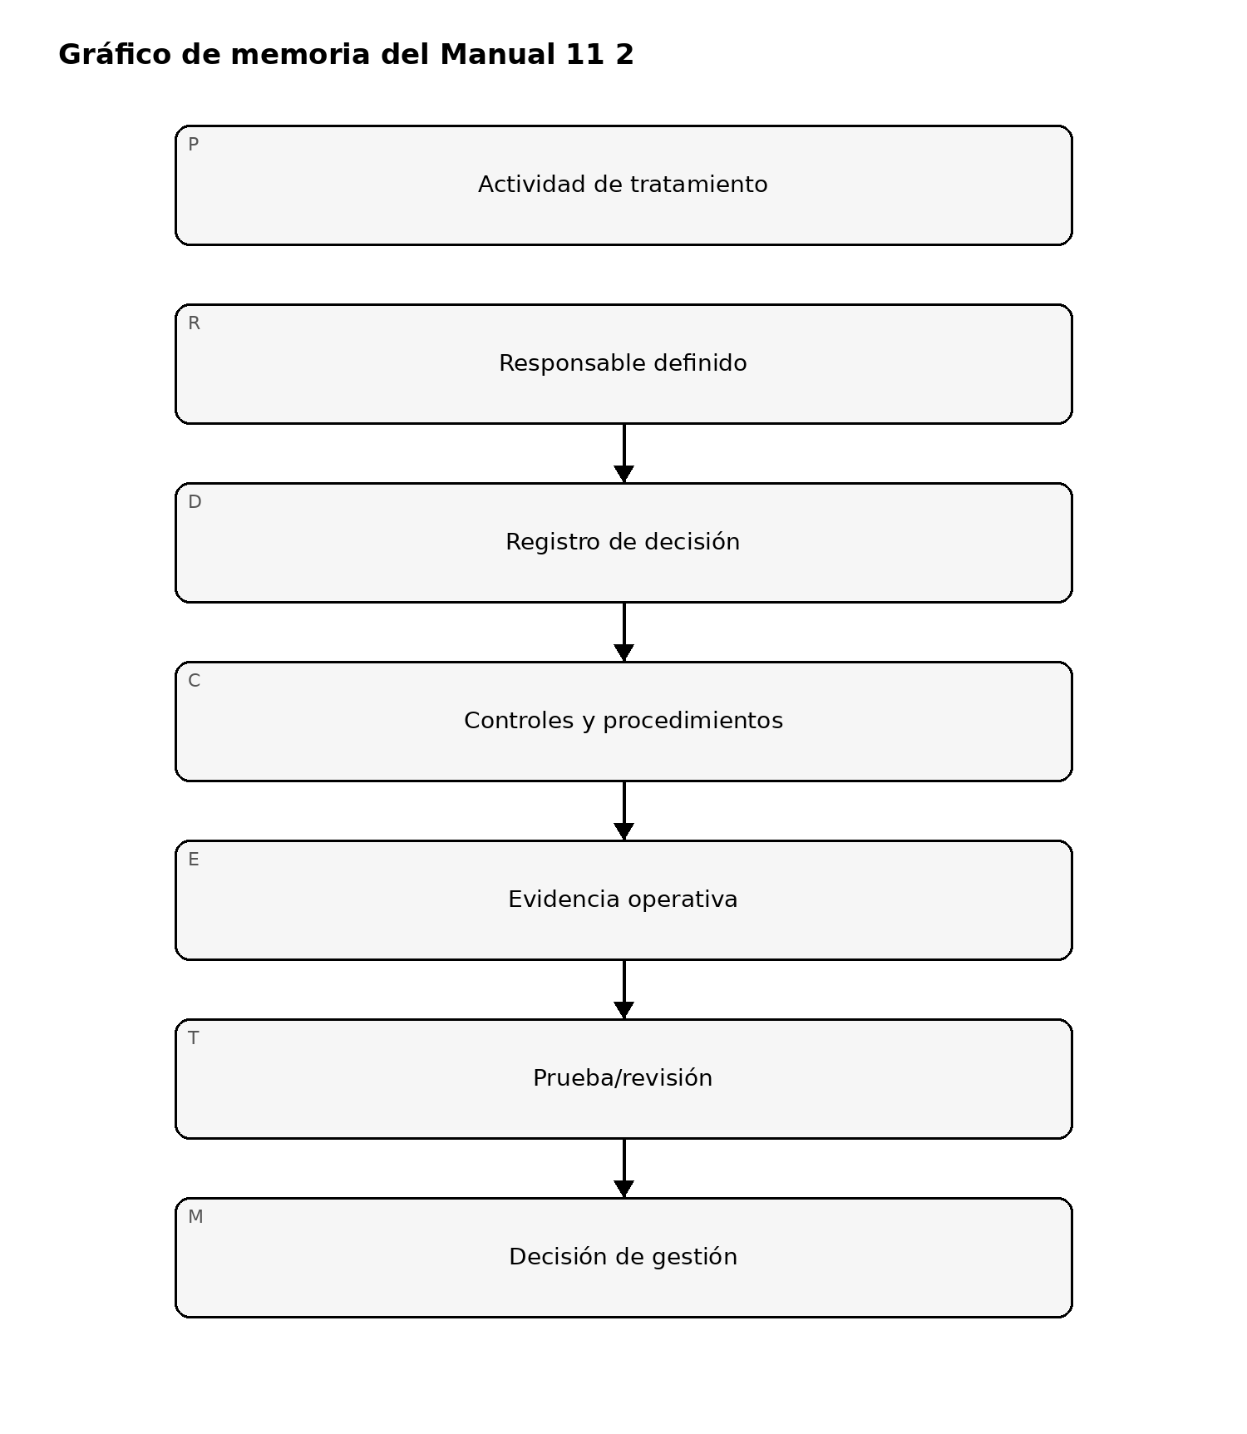
Figura 2. Gráfico de memoria de implementación RGPD
Explicación accesible: Cada actividad de tratamiento necesita responsabilidad definida, decisiones documentadas, controles implementados, evidencia operativa, revisión/pruebas y acción de gestión. El ciclo se repite cuando cambian el tratamiento, la ley, la tecnología, el riesgo o la orientación oficial.

Enrutamiento de solicitudes de derechos
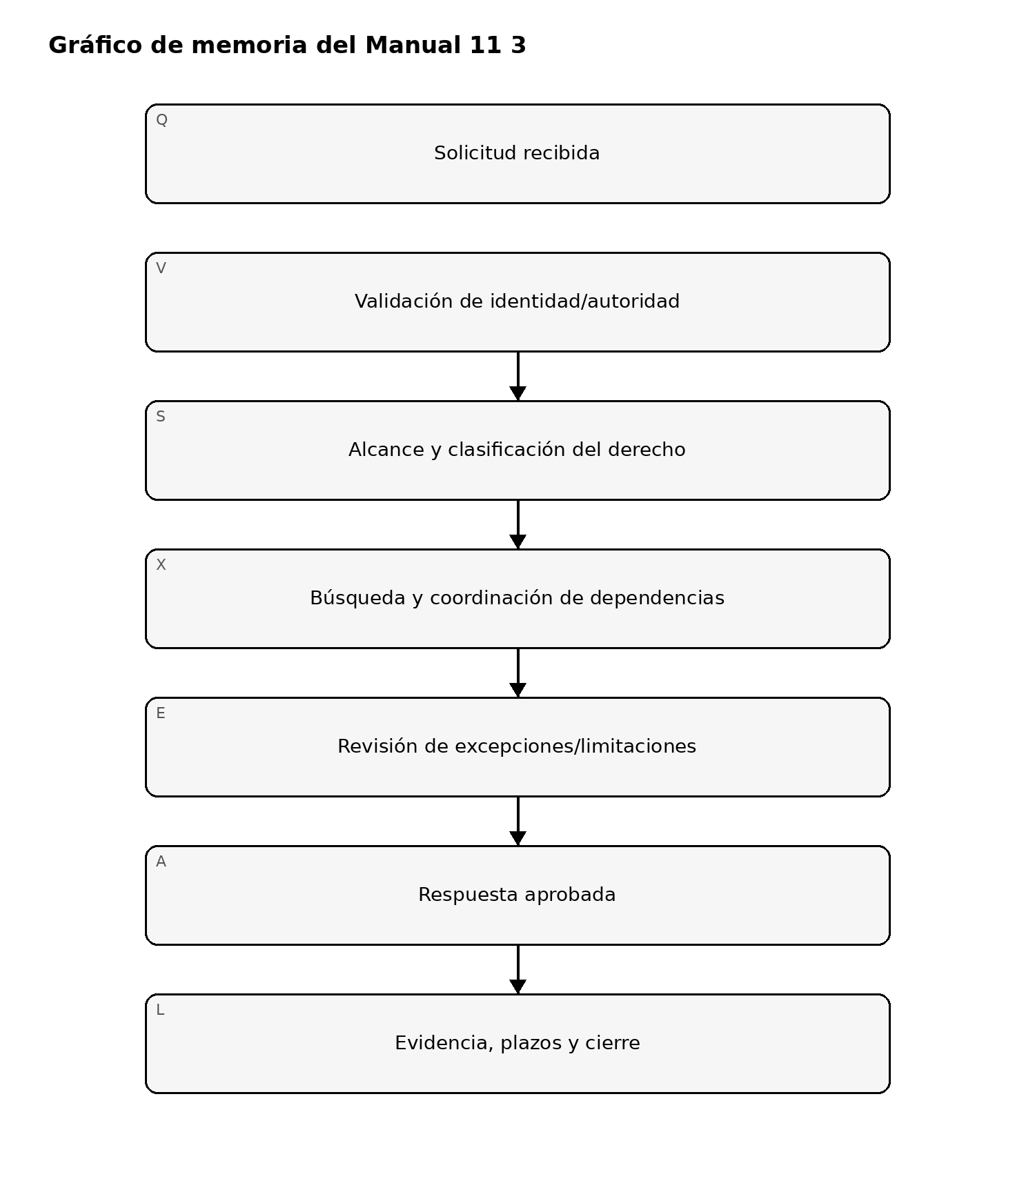
Figura 3. Gráfico de memoria de implementación RGPD
Explicación accesible: Una solicitud de derechos debe validarse, clasificarse y delimitarse entre sistemas y encargados; revisarse frente a limitaciones o excepciones aplicables; aprobarse por personal responsable; y cerrarse con evidencia de plazos, búsqueda, decisión y respuesta.

Límite de liberación con falla cerrada
Las verificaciones automatizadas pueden confirmar que existan campos requeridos, etapas de flujo, etiquetas de estado de fuentes, archivos y relaciones de evidencia. No pueden determinar suficiencia jurídica ni tomar automáticamente decisiones específicas de una organización bajo el RGPD. La revisión humana competente de privacidad/jurídica sigue siendo obligatoria. La autorización final de liberación del propietario se aplica conforme al procedimiento de autorización permanente del repositorio una vez que las compuertas sustantivas precedentes estén en verde.

Manual controlado de 32 capítulos

Capítulo 01 — Propósito, alcance y responsabilidad del RGPD
Comience por identificar por qué se tratan datos personales, de quién son los datos, qué entidades participan, dónde ocurre el tratamiento y qué relaciones jurídicas y operativas son relevantes. La implementación del RGPD debe conectar las obligaciones jurídicas con responsables definidos, sistemas, flujos de datos, contratos, controles, evidencia y revisión.
Las conclusiones de aplicabilidad deben documentarse con alcance, supuestos, hechos jurisdiccionales, revisores responsables y preguntas no resueltas.

Capítulo 02 — Ámbito material y territorial
Evalúe si las actividades involucran datos personales y si se aplican las reglas territoriales del RGPD, incluido el tratamiento basado en establecimiento y los escenarios relevantes de oferta o monitoreo que involucren a personas en la Unión.
No dependa únicamente de la ubicación de la sede. Registre entidades, establecimientos, mercados, interesados, lugares de tratamiento, servicios, comportamiento de monitoreo y requisitos de representante cuando corresponda.

Capítulo 03 — Datos personales e identificabilidad
Identifique identificadores directos e indirectos, identificadores en línea, datos de dispositivos y ubicación, datos de cuentas, información de comportamiento, atributos inferidos, registros seudonimizados y combinaciones de datos que puedan relacionarse con una persona natural identificable.
Las conclusiones de anonimización requieren evidencia de que el riesgo de reidentificación se redujo a un nivel apropiado en el contexto; los datos seudonimizados generalmente siguen siendo datos personales.

Capítulo 04 — Roles de responsable, encargado y corresponsables del tratamiento
Determine los roles a partir de los fines y medios reales del tratamiento y no solo de las etiquetas contractuales. Documente quién decide por qué ocurre el tratamiento, los medios esenciales, las instrucciones, los usos independientes, las decisiones compartidas y las cadenas de encargados/subencargados.
El análisis de roles debe revisarse cuando cambien los servicios, usos de datos, funcionalidad de IA, contratos o derechos de decisión.

Capítulo 05 — Principios de protección de datos
Operacionalice licitud, lealtad, transparencia, limitación de la finalidad, minimización de datos, exactitud, limitación del plazo de conservación, integridad/confidencialidad y responsabilidad proactiva como requisitos de diseño y operación.
Cada actividad material de tratamiento debe mostrar cómo los principios afectan recopilación, uso, acceso, intercambio, conservación, eliminación, avisos, seguridad y evidencia.

Capítulo 06 — Responsabilidad proactiva y evidencia
La responsabilidad proactiva exige más que declaraciones de política. Mantenga evidencia de decisiones, responsables, avisos, registros de tratamiento, contratos, EIPD/DPIA, gestión de derechos, controles de seguridad, capacitación, decisiones sobre incidentes, mecanismos de transferencia, revisiones y acciones correctivas.
La evidencia debe ser atribuible, actual, limitada al tratamiento real y conservada de acuerdo con un modelo controlado de evidencia.

Capítulo 07 — Gobierno y modelo operativo de privacidad
Defina derechos de decisión entre privacidad, jurídico, seguridad, gobierno de datos, ingeniería, producto, compras, RR. HH., marketing, operaciones, auditoría y liderazgo de negocio. Establezca rutas de escalamiento para tratamientos de alto riesgo, conflictos de derechos, incidentes, transferencias, problemas con proveedores e interpretaciones jurídicas no resueltas.
El modelo operativo debe distinguir responsabilidades de asesoría, aprobación, implementación, desafío independiente y supervisión.

Capítulo 08 — Compuerta fail-closed de aplicabilidad y gobierno
No proceda como si las obligaciones del RGPD estuvieran completamente mapeadas cuando el alcance no esté resuelto, los roles no estén claros, el tratamiento material no esté inventariado, falten responsables definidos o preguntas jurídicas significativas no tengan un revisor asignado.
La automatización puede ayudar al descubrimiento y clasificación, pero no puede tomar determinaciones finales específicas de una organización sobre aplicabilidad o roles sin revisión humana competente.

Capítulo 09 — Bases jurídicas
Mapee cada finalidad material de tratamiento a una base jurídica documentada y a los hechos que respaldan esa elección. Registre finalidad, categorías de datos, interesados, responsable de la decisión, evidencia de apoyo, alternativas consideradas, dependencias y activadores de revisión.
No trate la selección de la base jurídica como una opción de menú desplegable. Necesidad contractual, obligación legal, intereses vitales, misión realizada en interés público, intereses legítimos y consentimiento tienen condiciones y limitaciones distintas.

Capítulo 10 — Consentimiento y retiro
Cuando se utilice consentimiento, diseñe la recopilación, evidencia, granularidad, transparencia, voluntariedad, retiro y comportamiento de sistemas posteriores de manera que el consentimiento pueda demostrarse y revocarse en la práctica.
No debe dependerse del consentimiento cuando un desequilibrio, el empaquetamiento de finalidades, la ambigüedad o la imposibilidad de retirarlo comprometan su validez.

Capítulo 11 — Intereses legítimos y ponderación
Cuando se consideren intereses legítimos, documente el interés perseguido, necesidad, impacto sobre las personas, expectativas razonables, salvaguardas, alternativas, objeciones y riesgo residual. Reevalúe cuando cambien la finalidad, tecnología, datos, poblaciones afectadas o salvaguardas.
Las plantillas automatizadas de ponderación pueden apoyar la consistencia, pero no sustituyen el juicio jurídico o de privacidad.

Capítulo 12 — Categorías especiales y datos de condenas o infracciones penales
Identifique tratamientos que involucren categorías especiales de datos o datos relativos a condenas e infracciones penales y documente la condición jurídica adicional aplicable, finalidad, salvaguardas, restricciones de acceso, conservación, reglas de intercambio y revisión especializada.
Los tratamientos de alta sensibilidad deben ser visibles en el ROPA, selección para EIPD/DPIA, revisión de proveedores, diseño de seguridad y procesos de respuesta a incidentes.

Capítulo 13 — Transparencia y avisos de privacidad
Proporcione información clara, accesible y exacta sobre identidad, finalidades, bases jurídicas, destinatarios, conservación, derechos, transferencias, decisiones automatizadas y otra información requerida según el contexto.
Los avisos deben reflejar el tratamiento real. Cambios materiales en producto, uso de datos, proveedores, IA o transferencias deben activar un análisis de impacto sobre los avisos.

Capítulo 14 — Operación de derechos de los interesados
Implemente ingreso controlado, validación de identidad/autoridad, clasificación del derecho, búsqueda, coordinación con encargados, revisión de excepciones, aprobación de respuesta, plazos, entrega, registro y cierre para los derechos aplicables.
Mantenga evidencia de qué sistemas y partes fueron revisados, decisiones tomadas, limitaciones aplicadas, plazos, comunicaciones y finalización.

Capítulo 15 — Decisiones automatizadas y elaboración de perfiles
Identifique procesos de elaboración de perfiles y decisiones automatizadas, determine si se aplican restricciones jurídicas o transparencia reforzada y documente intervención humana, importancia de la decisión, explicaciones de lógica cuando corresponda, posibilidad de impugnación, salvaguardas, riesgos de sesgo/calidad y revisión.
El apoyo a decisiones habilitado por IA no debe etiquetarse como “revisado por una persona” solo porque teóricamente exista la posibilidad de intervención humana.

Capítulo 16 — Privacidad desde el diseño/por defecto y compuerta fail-closed de derechos
Integre requisitos de privacidad en requisitos funcionales, arquitectura, configuraciones predeterminadas, recopilación de datos, conservación, acceso, pruebas, despliegue, gestión de cambios y retiro. Las configuraciones predeterminadas deben apoyar la minimización y alineación con la finalidad en lugar de maximizar recopilación o exposición.
No apruebe la compuerta cuando la base jurídica carezca de sustento, los avisos difieran materialmente del tratamiento real, los derechos no puedan ejecutarse de extremo a extremo o las decisiones automatizadas de alto impacto carezcan de revisión responsable y salvaguardas.

Capítulo 17 — Registros de tratamiento e inventario de datos
Mantenga registros que conecten finalidad del tratamiento, categorías de datos, interesados, sistemas, destinatarios, encargados, transferencias, conservación, medidas de seguridad, responsables, base jurídica y EIPD/DPIA o avisos relacionados cuando corresponda.
El ROPA debe funcionar como un registro vivo de gobierno y no como una hoja de cálculo anual desconectada de la arquitectura y de los cambios del negocio.

Capítulo 18 — Selección e inicio de EIPD/DPIA
Evalúe tratamientos nuevos y modificados frente a factores que puedan indicar alto riesgo, incluidos escala, sensibilidad, monitoreo sistemático, elaboración de perfiles, decisiones automatizadas, personas vulnerables, tecnología novedosa, combinación de datos, seguimiento y barreras para ejercer derechos.
Registre la justificación de la selección, revisor, fecha, evidencia y escalamiento. Una conclusión de “no se requiere EIPD/DPIA” debe poder explicarse y revisarse después de un cambio material.

Capítulo 19 — Análisis y tratamiento de la EIPD/DPIA
Cuando se requiera una EIPD/DPIA, describa el tratamiento, necesidad y proporcionalidad, riesgos para las personas, fuentes de daño, probabilidad/plausibilidad, salvaguardas, riesgo residual, responsables y aprobación. Integre evidencia de seguridad, privacidad, jurídico, producto, ingeniería y negocio.
Las plantillas de EIPD/DPIA pueden apoyar la consistencia, pero no establecen automáticamente suficiencia.

Capítulo 20 — Seguridad del tratamiento
Implemente medidas de seguridad adecuadas al riesgo, considerando confidencialidad, integridad, disponibilidad, resiliencia, recuperación, control de acceso, cifrado o seudonimización cuando corresponda, gestión de vulnerabilidades, monitoreo, copias de seguridad, pruebas, seguridad de proveedores y factores humanos.
Las afirmaciones de seguridad deben estar respaldadas por evidencia de implementación y operación, y no solo por declaraciones de política.

Capítulo 21 — Detección y clasificación inicial de brechas de datos personales
Defina cómo se identifican, escalan, contienen e investigan las posibles brechas de datos personales y cómo se distinguen de otros eventos de seguridad o privacidad. Preserve cronologías, datos afectados, poblaciones, sistemas, causas, controles, destinatarios y evidencia.
El registro del incidente debe respaldar la evaluación del riesgo para las personas y las decisiones posteriores de notificación a la autoridad de control o a los interesados.

Capítulo 22 — Proceso de decisión sobre notificación de brechas
Establezca un flujo controlado para evaluar obligaciones de notificación, plazos, contenido, interacción con la autoridad de control, notificación a las personas, documentación de decisiones de no notificar y coordinación con encargados u otros responsables.
La automatización puede calcular plazos o reunir hechos, pero no debe tomar sin revisión una determinación jurídica de que la notificación es o no es obligatoria.

Capítulo 23 — Gobierno de encargados y subencargados
Seleccione encargados que ofrezcan garantías suficientes apropiadas al riesgo y mantenga los controles contractuales y operativos requeridos. Controle instrucciones, confidencialidad, seguridad, subencargados, asistencia con derechos, apoyo a EIPD/DPIA y brechas, devolución/eliminación, información de auditoría, ubicaciones, transferencias y cambios materiales del servicio.
Los contratos deben corresponder al tratamiento real y estar respaldados por evidencia de implementación.

Capítulo 24 — Transferencias internacionales y compuerta fail-closed
Inventaríe transferencias y escenarios de acceso remoto que involucren datos personales fuera del área protegida pertinente. Documente mecanismo de transferencia, destinatario, país, cadena de encargados, salvaguardas, medidas complementarias cuando sean necesarias, flujos de datos y activadores de revisión.
No apruebe la compuerta cuando las decisiones de EIPD/DPIA carezcan de sustento, los flujos de brechas no puedan cumplir los plazos de decisión requeridos, los encargados estén materialmente sin gobierno o las transferencias internacionales carezcan de un mecanismo jurídico documentado y revisión competente.

Capítulo 25 — Conservación, eliminación, minimización y calidad de datos
Defina reglas de conservación y eliminación por finalidad, necesidad jurídica, requisito de negocio, categoría de datos, sistema, encargado y requisito de evidencia. Implemente eliminación defendible, archivo, excepciones por conservación legal y verificación cuando corresponda.
La minimización y exactitud de los datos deben monitorearse durante todo el ciclo de vida, incluidos datos derivados, duplicados, en caché, analíticos, de respaldo y relacionados con IA cuando corresponda.

Capítulo 26 — Gobierno e independencia del DPO
Cuando se requiera o se designe voluntariamente un Delegado de Protección de Datos (DPO), defina líneas de reporte, acceso a la alta dirección, independencia, recursos, experiencia, participación en asuntos de alto riesgo, controles de conflictos y evidencia de asesoría y escalamiento.
No trate el nombramiento de un DPO como transferencia de responsabilidad fuera de los responsables o encargados del tratamiento.

Capítulo 27 — Capacitación, concientización y competencia por rol
Proporcione capacitación de privacidad proporcional al rol, acceso a datos, autoridad de decisión y riesgo. Producto, ingeniería, marketing, RR. HH., compras, seguridad, respuesta a incidentes, soporte al cliente, jurídico/privacidad y roles ejecutivos requieren competencias prácticas diferentes.
Controle finalización, contenido específico por rol, errores recurrentes, lecciones de incidentes y casos de derechos, y si la capacitación modifica el comportamiento cuando sea medible.

Capítulo 28 — Preparación frente a autoridades de control y cumplimiento
Mantenga un paquete organizado de evidencia para decisiones materiales de tratamiento, avisos, ROPA, EIPD/DPIA, contratos con encargados, decisiones de transferencia, casos de derechos, incidentes, controles de seguridad, asesoría del DPO, capacitación, gobierno y remediación.
La interacción regulatoria debe ser coordinada por liderazgo jurídico/de privacidad responsable y respaldada por evidencia exacta, preservada y revisable.

Capítulo 29 — IA, web scraping y tratamiento automatizado
Evalúe IA y tratamientos intensivos en datos respecto de finalidad, base jurídica, transparencia, origen de datos, minimización, derechos de los interesados, elaboración de perfiles/decisiones automatizadas, entradas/salidas del modelo, conservación, seguridad, procedencia, relaciones con proveedores e indicadores de alto riesgo.
El trabajo actual del EDPB sobre web scraping para IA generativa y otros temas emergentes debe monitorearse con controles claros que distingan borradores de materiales finales.

Capítulo 30 — Anonimización, seudonimización, investigación y tecnología novedosa
Evalúe afirmaciones de anonimización en contexto y distíngalas de la seudonimización. Para investigación, blockchain, datos sintéticos, tecnologías de mejora de privacidad y arquitecturas novedosas, documente finalidad, identificabilidad, reversibilidad, vinculación de datos, gobierno, implicaciones para derechos, seguridad y revisión especializada.
Las etiquetas de tecnología emergente no modifican la necesidad de analizar el tratamiento y el riesgo reales.

Capítulo 31 — Aseguramiento de privacidad, métricas y acción correctiva
Evalúe si el gobierno y los controles de privacidad están diseñados apropiadamente, implementados, operando, evidenciados y mejorados. Use métricas vinculadas a resultados significativos como desempeño de derechos, registros ROPA desactualizados, acciones EIPD/DPIA no resueltas, evidencia de encargados, ejecución de conservación, calidad de incidentes y fallas recurrentes de controles.
Opiniones jurídicas formales, certificaciones o conclusiones independientes de aseguramiento requieren profesionales competentes y evidencia suficiente y apropiada.

Capítulo 32 — Límite de liberación del manual y mejora continua
Manual 11 solo se cierra cuando la verificación de fuentes autorizadas, el maestro inglés controlado de 32 capítulos, la revisión editorial técnica/de privacidad/jurídica, la localización es-419 y pt-BR con revisión semántica humana, la revisión de gráficos/accesibilidad, QA de publicación DOCX/PDF, revisión de seguridad del repositorio/flujos, manifiesto/checksums/procedencia y reconciliación de alcance modificado en el head exacto estén completos para el mismo candidato exacto. La autorización final de liberación se aplica conforme al procedimiento permanente del repositorio una vez que todas las compuertas sustantivas anteriores estén en verde.
La finalización establece una línea base revisada de capacitación e implementación. No proporciona asesoría jurídica específica para una organización, no garantiza cumplimiento del RGPD, no predice resultados de cumplimiento ni sustituye a profesionales competentes de privacidad/jurídico o a autoridades de control.

